SERVICIO NACIONAL DE APRENDIZAJE – SENA
Manual de Usuario
Técnico en Video

Proyecto:
CheKinPro
Ficha:
2993186

Integrantes del equipo de trabajo:
- José Enoc Barreto
- Duvan Patiño Álvarez
- Davis Rojas Páez
- Obed David Yate
- Juan Nicolas Suarez

Instructor:
Edgar Cruz Españas
Centro de formación:
SENA
Ciudad:
Girardot
Fecha:
8/abril/2026

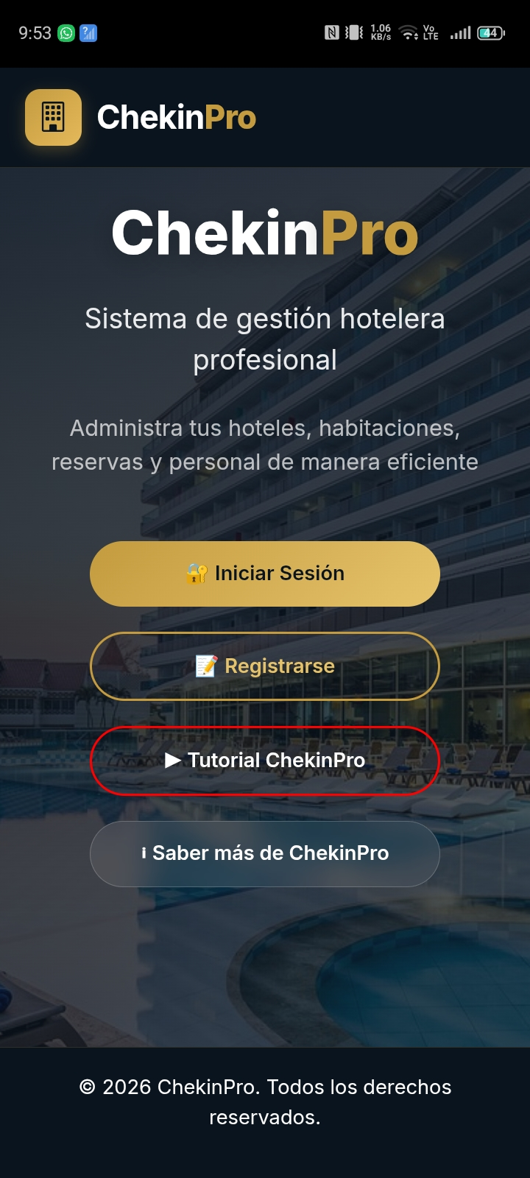
Álvarez, D. (6 de abril de 2026). Como funciona la página de escritorio-ChekinPro. YouTube. https://youtu.be/idBbQGhZY_Y.

